**Урок русского языка в 4 классе с использованием здоровьесберегающих технологий**

**Три склонения имён существительных**

**Цель и задачи:** познакомить с тремя типами склонения имён существительных; формировать умение определять склонение имён существительных по роду и окончанию в начальной форме; развивать навыки самооценивания; способствовать сохранению и укреплению здоровья обучающихся; воспитывать интерес к зимним видам спорта, пропагандировать здоровый образ жизни.

**Оборудование:** презентация «Три склонения имён существительных», презентация-тест «Три склонения имён существительных», музыка для релаксации; маршрутные листы, мишени, памятки, картинки для рефлексии (ёлка, ёлочные игрушки, новогодние подарки).

**ХОД УРОКА**

1. **Организация начала урока**

*Снег идёт,*

*Под белой ватой*

*Скрылись улицы, дома.*

*Рады снегу все ребята*

*— Снова к нам*

*Пришла ...(Зима)*

- За что мы любим зиму?

- Какие зимние виды спорта вы знаете? (различные виды катания на лыжах, санях, коньках, фигурное катание, хоккей и др.)

- А кто из вас, ребята, любит кататься на лыжах?

- Прогулки и походы на лыжах оказывают положительное влияние на нервную систему, умственную и физическую работоспособность человека. Кроме того, в процессе занятий лыжным спортом человек закаляется, его здоровье и выносливость укрепляются. Среди видов лыжного спорта наиболее популярными являются горные лыжи, слалом, фристайл, биатлон. У каждого из них свои правила.

***Биатлон – самый популярный в Беларуси зимний вид спорта, сочетающий в себе лыжную гонку со стрельбой из винтовки.***

- Дарья Домрачева – известная белорусская биатлонистка, четырёхкратная олимпийская чемпионка.

- А знаете ли вы, как стать спортсменом? Что для этого надо делать? (следить за своим здоровьем, укреплять его, закаляться; делать зарядку, тренироваться; соблюдать режим дня; правильно питаться; заниматься определённым видом спорта и т.д.)

- Я сегодня предлагаю вам побывать в роли спортсменов и стать участниками «Новогоднего биатлона». Как настоящие биатлонисты, вы будете участвовать в гонках, но не лыжных, а учебных, а также стрелять в цель – это значит отмечать набранные очки на специальных мишенях. Максимальное количество очков за работу – 10, за каждое исправление снимается 1 очко, за каждую ошибку – 2 очка. В конце урока все ваши очки превратятся в новогодние игрушки, которыми мы украсим замечательную ёлку. А победителей в соревнованиях мы определим по количеству набранных очков.

- Каждый из вас получает маршрутный лист и мишень.

Чего мы пожелаем друг другу перед началом соревнований? (успеха)

**Успех = знания + внимание + настойчивость + терпение + интерес**

- Я желаю вам успеха!

1. **Минутка чистописания (РАЗМИНКА)**

- Перед началом соревнований, как и все спортсмены, проведём разминку. Для чего она нужна?

Чтоб красиво написать, надо пальчики размять.

**Пальчиковая гимнастика**

Дружно пальчики сгибаем,

Крепко кулачки сжимаем.

Раз, два, три, четыре, пять –

Начинаем разгибать.

*(Вытянуть руки вперёд, согнуть пальцы один за другим, сжать пальцы в кулачки как можно сильнее, а затем расслабить и разжать.)*

Только уставать начнём,

Сразу пальцы разожмём,

Мы пошире их раздвинем,

Посильнее напряжём.

*(Вытянуть руки вперёд, растопырить пальцы, напрячь их как можно сильнее, а затем расслабить, опустить руки и слегка потрясти ими.)*

Наши пальчики сплетём

И соединим ладошки.

А потом, как только можно

Крепко-накрепко сожмём.

*(Сплести пальцы рук, соединить ладони и стиснуть их как можно сильнее. Потом опустить руки и слегка потрясти ими.)*

***и ий иа им ие ия ни би зи***

***биатлон*** (поставить ударение, подчеркнуть безударные гласные)

***зима зимний зимовать*** (поставить ударение)

1. Что можно сказать о словах? (однокоренные)
2. Выделить корень.
3. Какие слова имеют безударную гласную в корне?
4. Какое проверочное?
5. Укажите части речи.
6. Подберите прилагательные к слову зима.
7. Придумайте существительные, которые относятся к теме «зима».

***Самооценка в мишенях***

1. **Актуализация знаний (ИНСТРУКТАЖ)**

- Перед соревнованиями необходим инструктаж. Какие правила безопасности нужно знать и соблюдать при катании на лыжах, занятиях биатлоном?

- Сегодня «Новогодний биатлон» проходит по маршруту «Имя существительное». Наши знания помогут преодолеть всю трассу. Поэтому важно выяснить, что мы знаем, а чего не знаем. Если «знаю» – ставим +, «не знаю» – минус.

**Игра «Знаю - не знаю»** (работа в маршрутных листах)

1. Имя существительное – часть речи.
2. Имя существительное обозначает предмет.
3. Имя существительное в предложении является подлежащим или второстепенным членом.
4. Род – это постоянная категория имени существительного.
5. Имя существительное изменяется по числам.
6. Что такое склонение?
7. Сколько падежей в русском языке?
8. Сколько типов склонений есть в русском языке?
9. При изменении имён существительных по падежам изменяется не само слово, а только его форма.
10. Что такое начальная форма имени существительного?

- Сколько у вас минусов? Под каким номером?

Значит, мы ещё не всё знаем об имени существительном.

1. **Сообщение темы, постановка цели и задач урока**

Т**ема урока-биатлона - «Три склонения имен существительных»**.

- Каждый спортсмен-лыжник должен хорошо знать свой маршрут движения.

Давайте попробуем определить цельнашего маршрута. Что мы должны узнать? Чему мы должны научиться к концу урока? *(Узнать, какие существительные относятся к каждому склонению; научиться определять склонение имён существительных).*

А вот главное, на что мы будем обращать внимание на уроке:

1. Какие имена существительные относятся к 1-му склонению?
2. Какие имена существительные относятся к 2-му склонению?
3. Какие имена существительные относятся к 3-му склонению?
4. Как определить склонение имён существительных?
5. Красота и грамотность письма.
6. Правильность устных высказываний.

**Физкультминутка**

Очень любим мы стрелять,

И в войнушку поиграть,

*(имитируем стрельбу из оружия)*

А на лыжах все ли могут

Покататься? Постоять?

В биатлонистов превратились,

И на лыжах покатились.

*(покружились и пошли, скользя по полу)*

А ружьё то за плечом,

Пригодится нам потом.

Вот и цель уж впереди,

Опустились до земли,

*(присели на корточки)*

Сняли с плеч ружьё свое,

Смотрим в цель и бьём её.

*(имитируем ружьё и целимся вперед)*

Попадаем и встаём

И на лыжах мы бегом,

*(встали и пошли, скользя по полу)*

Вот и финиш на пути,

Ждет победа впереди!!!

1. **Работа по теме урока (ЭСТАФЕТА)**

- Эстафета состоит из четырёх этапов.

***1 ЭТАП (изучение нового материала)***

- На этом этапе нам предстоит узнать всё о трёх склонениях имён существительных.

1. Изменим существительное **ЗИМА** по падежам (устно, цепочкой).
2. Изменим существительные **страна, лыжня, гора** по падежам (письменно, в маршрутных листах).

- Проверим окончания (демонстрация правильного варианта написания окончаний)

|  |  |  |  |
| --- | --- | --- | --- |
| **И.п.** | страна | лыжня | гора |
| **Р.п.** | страны | лыжни | горы |
| **Д.п.** | стране | лыжне | горе |
| **В.п.** | страну | лыжню | гору |
| **Т.п.** | страной | лыжнёй | горой |
| **П.п.** | о стране | о лыжне | о горе |

***Взаимооценка в мишенях***

- Сравним окончания. Что это за существительные? (ж.р. с окончаниями -а, -я)

|  |  |  |  |  |  |
| --- | --- | --- | --- | --- | --- |
| **И.п.** | страна | лыжня | гора | папа | дядя |
| **Р.п.** | страны | лыжни | горы | папы | дяди |
| **Д.п.** | стране | лыжне | горе | папе | дяде |
| **В.п.** | страну | лыжню | гору | папу | дядю |
| **Т.п.** | страной | лыжнёй | горой | папой | дядей |
| **П.п.** | о стране | о лыжне | о горе | о папе | о дяде |

- Какие добавили существительные? (м.р. с окончаниями -а, -я). Сравним окончания.

**Вывод:** сущ. ж.р. и м.р. с окончаниями -а, -я можно отнести к 1 склонению.

|  |  |  |  |
| --- | --- | --- | --- |
| **И.п.** | спорт | небо | поле |
| **Р.п.** | спорта | неба | поля |
| **Д.п.** | спорту | небу | полю |
| **В.п.** | спорт | небо | поле |
| **Т.п.** | спортом | небом | полем |
| **П.п.** | о спорте | о небе | о поле |

**Вывод:** сущ. м.р. с нулевым окончанием и ср. р. с окончаниями -о, -е можно отнести ко 2 склонению.

|  |  |  |
| --- | --- | --- |
| **И.п.** | мишень | ночь |
| **Р.п.** | мишени | ночи |
| **Д.п.** | мишени | ночи |
| **В.п.** | мишень | ночь |
| **Т.п.** | мишенью | ночью |
| **П.п.** | о мишени | о ночи |

**Вывод:** сущ. ж.р. с нулевым окончанием можно отнести к 3 склонению.

- Обратимся к памяткам. Расскажите, что вы узнали.

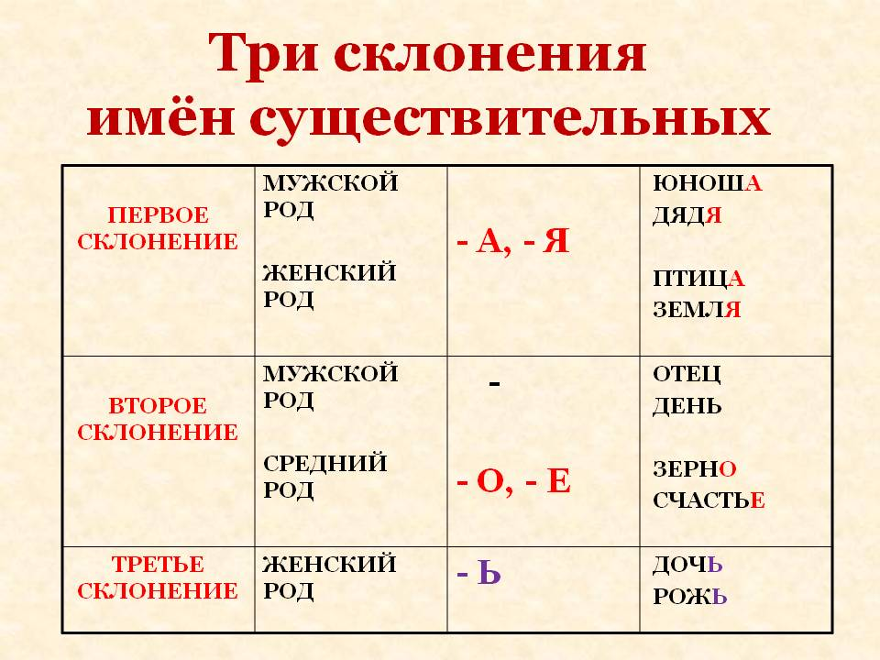

***2 ЭТАП (первичная проверка усвоения знаний)***

**Фронтальная работа + на доске**

Задание: распределить слова в три столбика и записать в тетрадь.

***Снег, снежинка, тишь, лес, озеро, дорога, печь, поляна, помощь.***

**Работа в парах**

Задание: определить склонение существительных и в каждом ряду зачеркнуть лишнее слово (в маршрутных листах).

***Мороз, река, стекло.***

***Снегирь, гора, зима.***

***Вьюга, ночь, рысь.***

***Самооценка в мишенях***

**Фронтальная работа**

Задание: отгадать загадки, определить склонение имён существительных-отгадок.

*Вокруг глубокий снег лежит,*

*А он легко поверх бежит.*

*Лишь с колеи сойти нельзя.*

*Кто мчится к финишу, скользя?* ***(Лыжник)***

*И в мишень спортсмен стреляет,*

*И на лыжах мчится он.*

*А вид спорта называют*

*Очень просто: …* ***(биатлон)***

*На белом просторе две ровные строчки,*

*А рядом бегут запятые да точки.* ***(Лыжня)***

*Посмотрите: лыжник мчится,*

*А потом летит как птица,*

*Совершив прыжок с вершин.*

*А помог ему...* ***(трамплин)****.*

*Этой палкой бей смелее,*

*Чтоб удар был, как из пушки,*

*Эта палка – для хоккея*

*И она зовется …****(клюшка)***

***Самооценка в мишенях***

***Релаксация под музыку***

Сядьте поудобнее. Закройте глаза. Утро. Представьте себе, что вы находитесь в сказочном зимнем лесу. Впереди себя вы видите лес и горы... Вдали видно, как на одной из гор на лыжах катаются люди... Посмотрите на этот чудесный лес!.. Как он прекрасен! Вдруг вам захотелось погулять по нему... Чувствуете, как ваши легкие наполняет свежий воздух. Ваше дыхание ровное... спокойное... глубокое... свободное... Вы идете по пушистому снегу... Ваши ноги легкие... и, кажется, что вы плывете по снегу... Если хотите, потрогайте этот снег, посмотрите, из скольких красивых снежинок он состоит... Поиграйте со снегом... Возьмите его в руки... Подкиньте его!.. Если вам хочется, поваляйтесь в нем... Наслаждайтесь этой легкостью, теплом и свободой... Вам здесь хорошо... Вы гуляете и наслаждаетесь природой... Дышите медленно и глубоко... Вдох... Выдох... Вы чувствуете, как вы заряжаетесь энергией от этого уголка природы... Он дарит вам легкость, ощущение свободы, уверенности, радости, восторга... Запомните эти ощущения и чувства... Постарайтесь взять их с собой на весь день. Можете потихоньку возвращаться и открывать глаза.

***3 ЭТАП (первичное закрепление знаний)***

**Письмо под диктовку**

*Пришла зима. Закружились в воздухе пушистые снежинки. Они укутали белым покрывалом землю. Сосны и ели накинули снежные шубы.*

- Что нужно сделать, чтобы определить склонение имени существительного? (поставить в начальную форму: ед.ч., И.п.)

- Определить падеж и склонение имён существительных. (Проверка.)

***Самооценка в мишенях***

**Физкультминутка для глаз**

Ах, как долго мы писали,

Глазки у ребят устали. (Поморгать глазами.)

Посмотрите все в окно, (Посмотреть влево - вправо.)

Ах, как солнце высоко. (Посмотреть вверх.)

Мы глаза сейчас закроем, (Закрыть глаза ладошками.)

В классе радугу построим,

Вверх по радуге пойдем, (Посмотреть по дуге вверх вправо и вверх - влево.)

Вправо, влево повернем,

А потом скатимся вниз, (Посмотреть вниз.)

Жмурься сильно, но держись. (Зажмурить глаза, открыть и поморгать ими.)

***4 ЭТАП (контроль и самопроверка знаний)***

**Индивидуальная работа**

Компьютерный тест «Три склонения имён существительных»

10 слов – определить склонение имён существительных: победа, спортсмен, ружьё, тишь, трасса, снег, декабрь, дорога, снежинка, дрожь.

***Самооценка в мишенях***

1. **Итог урока (ФИНИШ)**

- Эстафета подходит к концу. Финиш. Попробуем ответить на финишные вопросы.

**Финишные вопросы:**

1. Определите склонение и падеж выделенных имён существительных в предложении.

*Дети рассказывали стихи о* ***зиме*** *и* ***осени****. (П.п.)*

2. Почему у этих существительных разные окончания? (1-е и 3-е склонение)

3. Для чего мы изучаем склонения имён существительных? (чтобы правильно писать окончания)

1. **Итог урока. Рефлексия. Домашнее задание**

- Что больше всего понравилось на уроке?

- С какими трудностями столкнулись?

- Кто захотел стать настоящим спортсменом?

- Какими зимними видами спорта вы хотели бы заниматься?

Не каждый человек может стать спортсменом, но позаботиться о своём здоровье может каждый из нас. Для этого надо дружить со спортом, заниматься физкультурой, делать зарядку, закаляться, правильно питаться, соблюдать режим дня, больше двигаться и находиться на свежем воздухе.

- Посчитайте, сколько очков вы набрали в мишенях. За каждые 10 очков –новогодняя игрушка. Это награда за ваши старания в «Новогоднем биатлоне».

Три призовых места получают учащиеся, набравшие большее количество очков. (награждение медалями)

- Украсьте ёлочку игрушками и оставьте подарок в зависимости от вашего настроения и впечатления об уроке.

- Возьмите новогодние шары с домашним заданием (карточки).

**Спасибо за урок!**